Actividad 4 -scripts de testing

Nicolas Turcy Santos

Iberoamericana Corporación Universitaria

Proyecto software

Soacha, Cundinamarca

2022

Base de datos

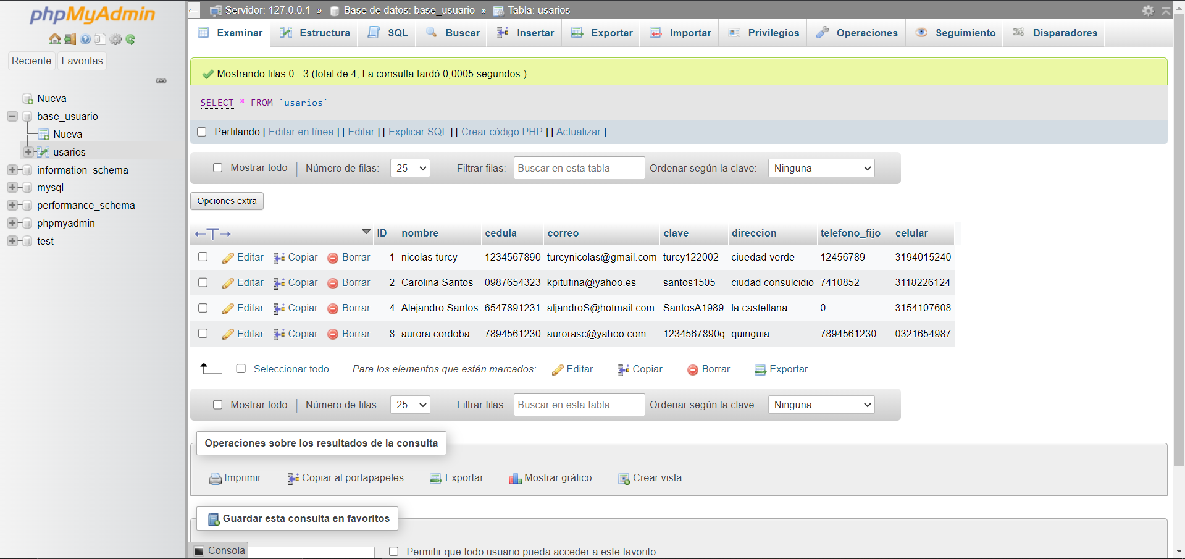

Enlace explicativo de la base de datos: https://youtu.be/zeU8NGnXRzY

Inicio de sesión

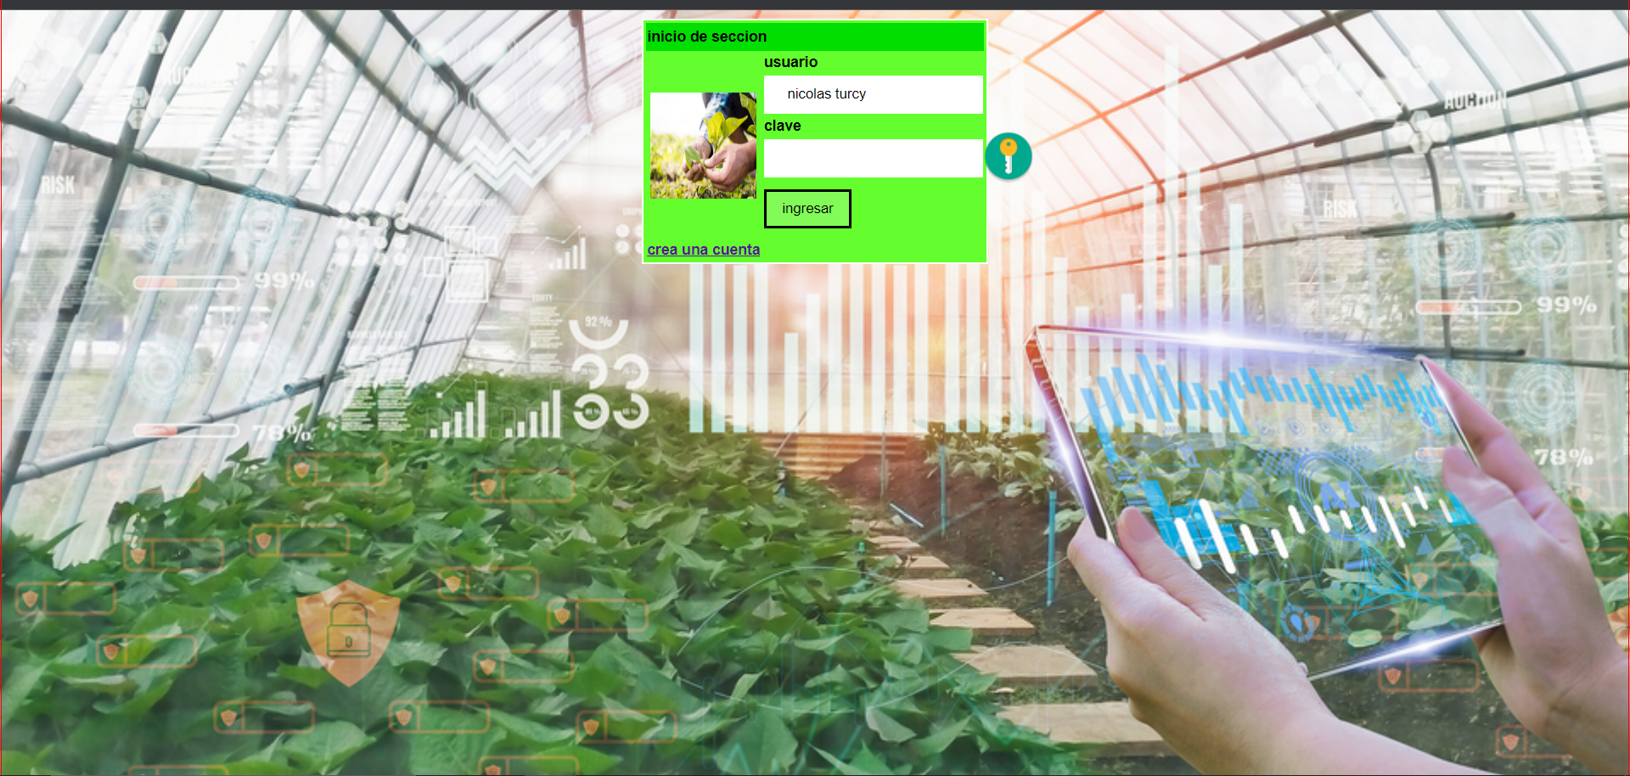

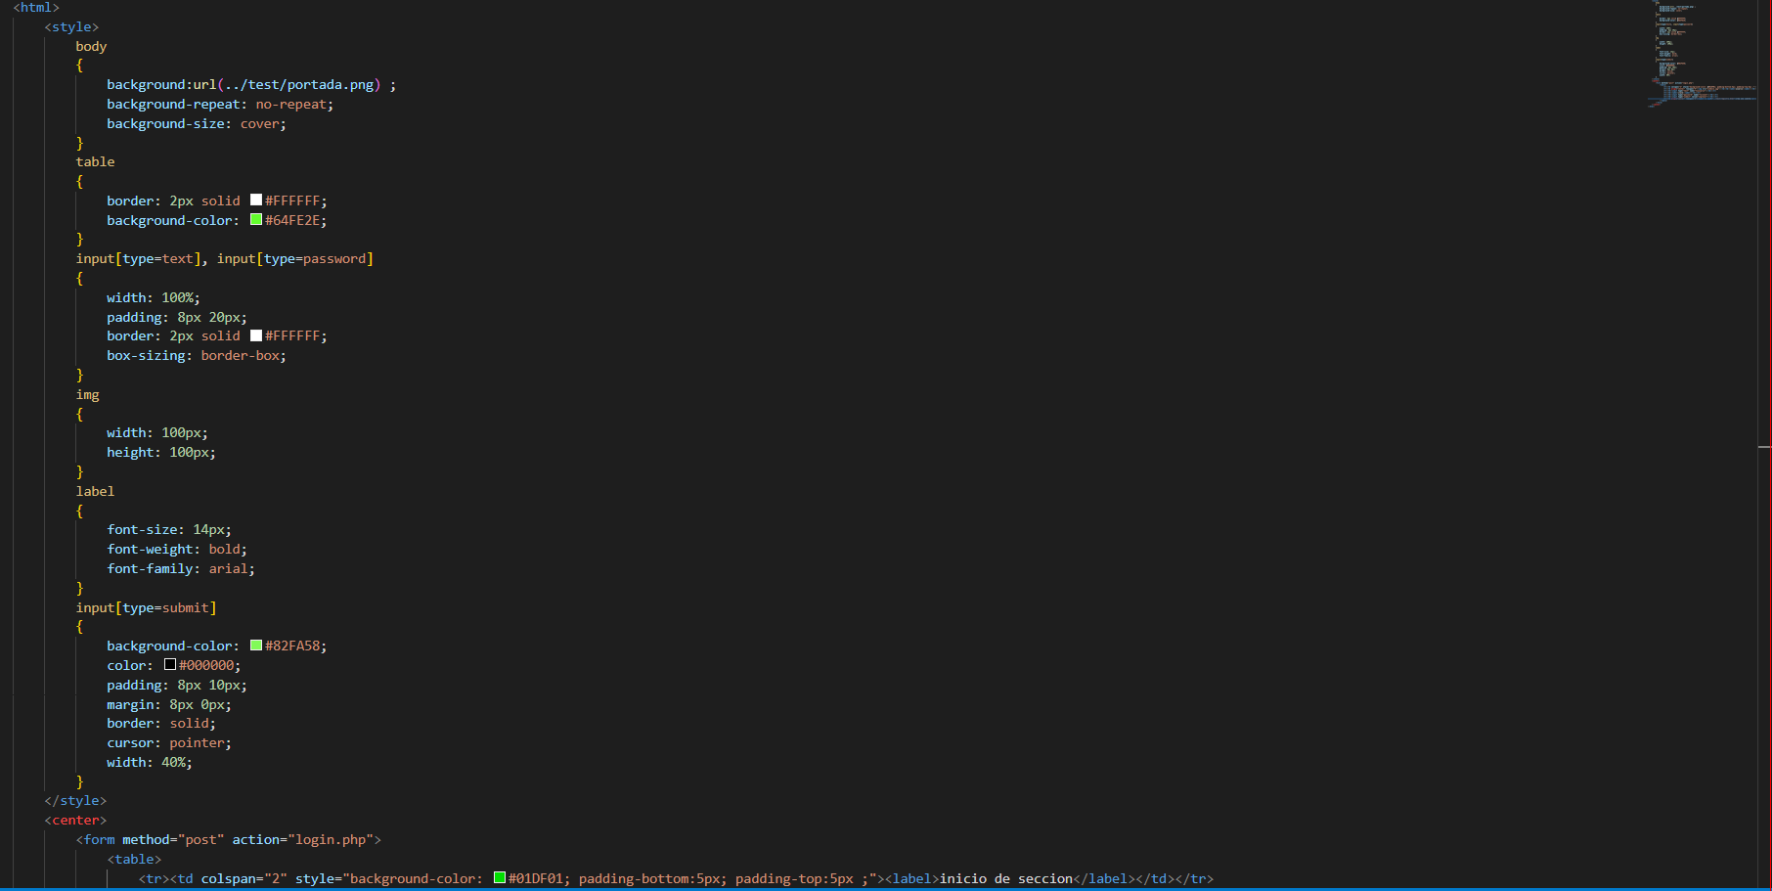

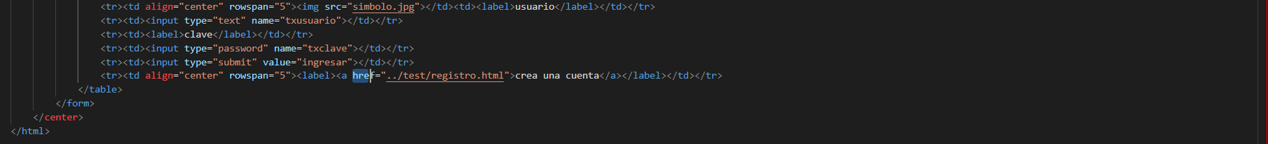

Enlace explicativo de login: https://www.youtube.com/watch?v=-HS5S_wm5ko

Registro

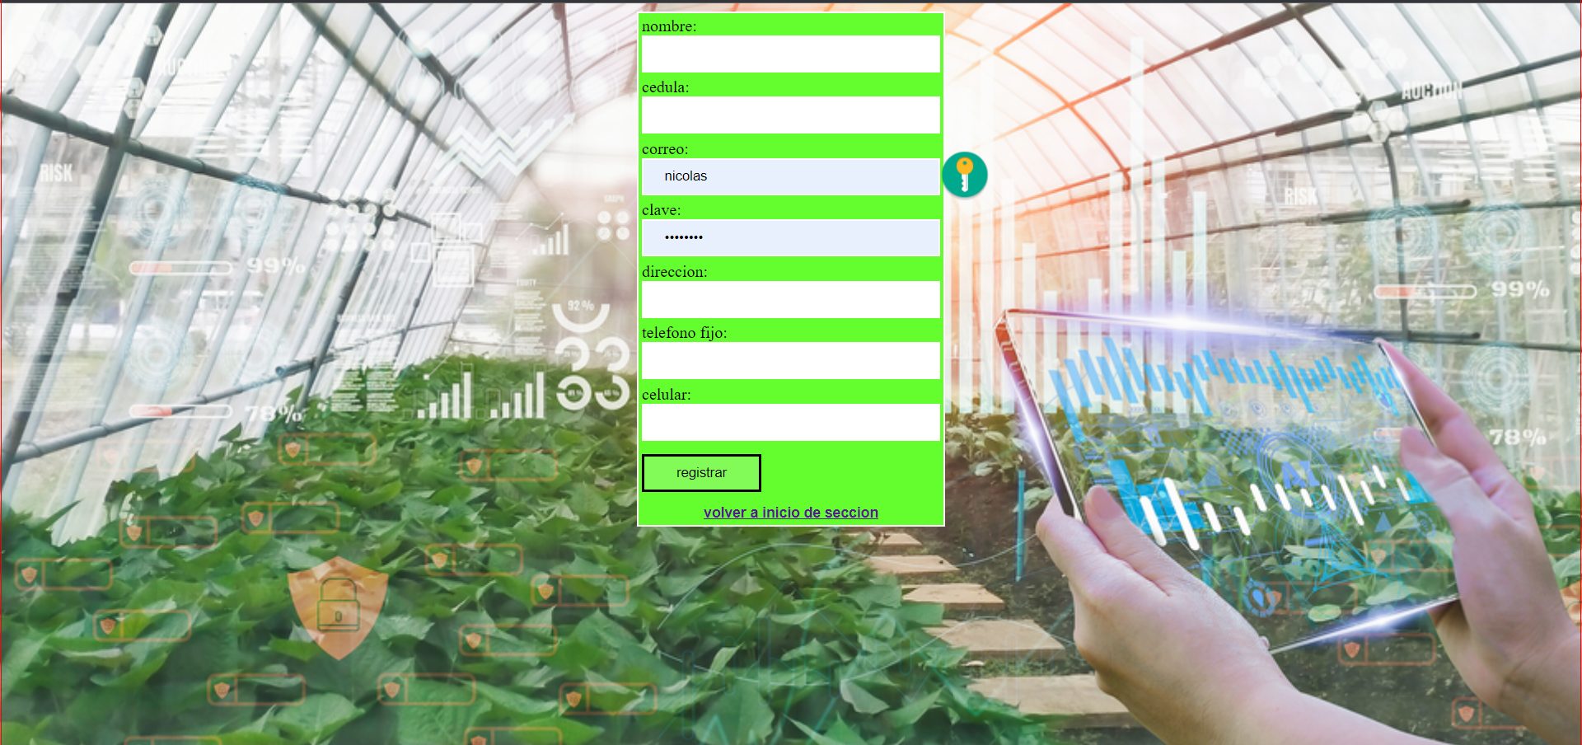

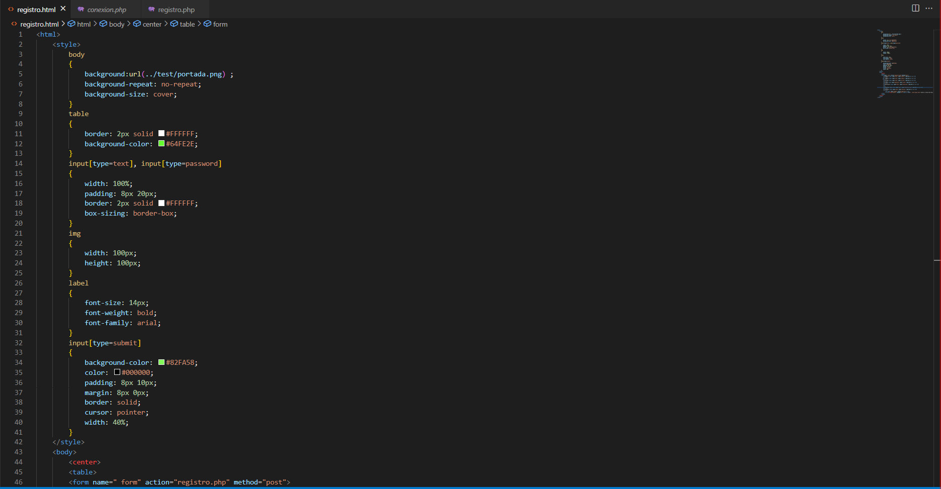

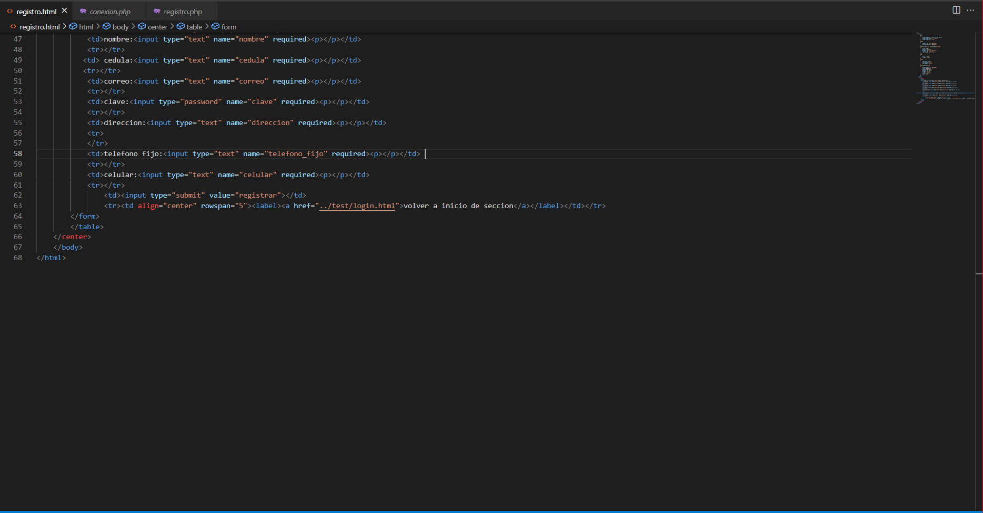

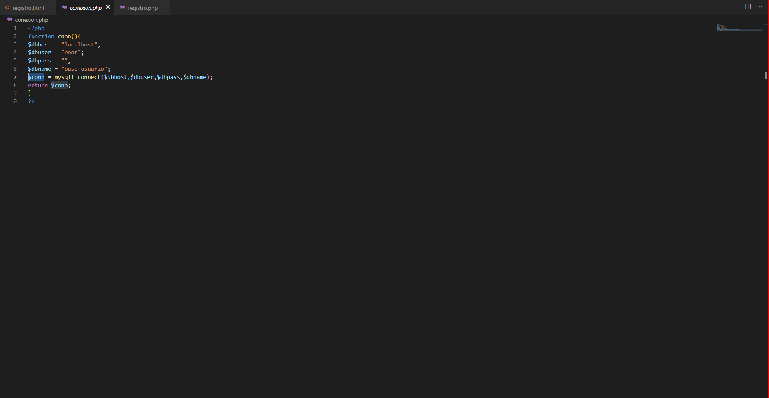

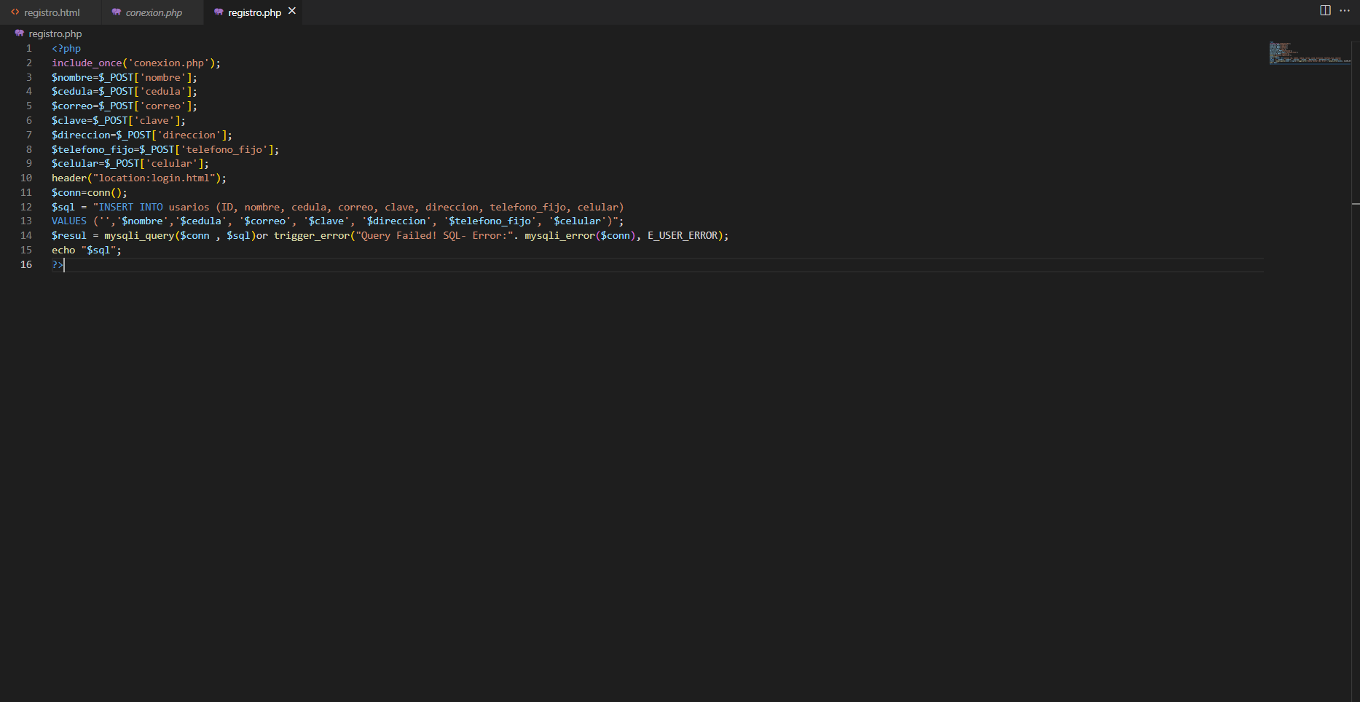

Enlace explicativo de registro: https://www.youtube.com/watch?v=rnl39iBSPc4

menú

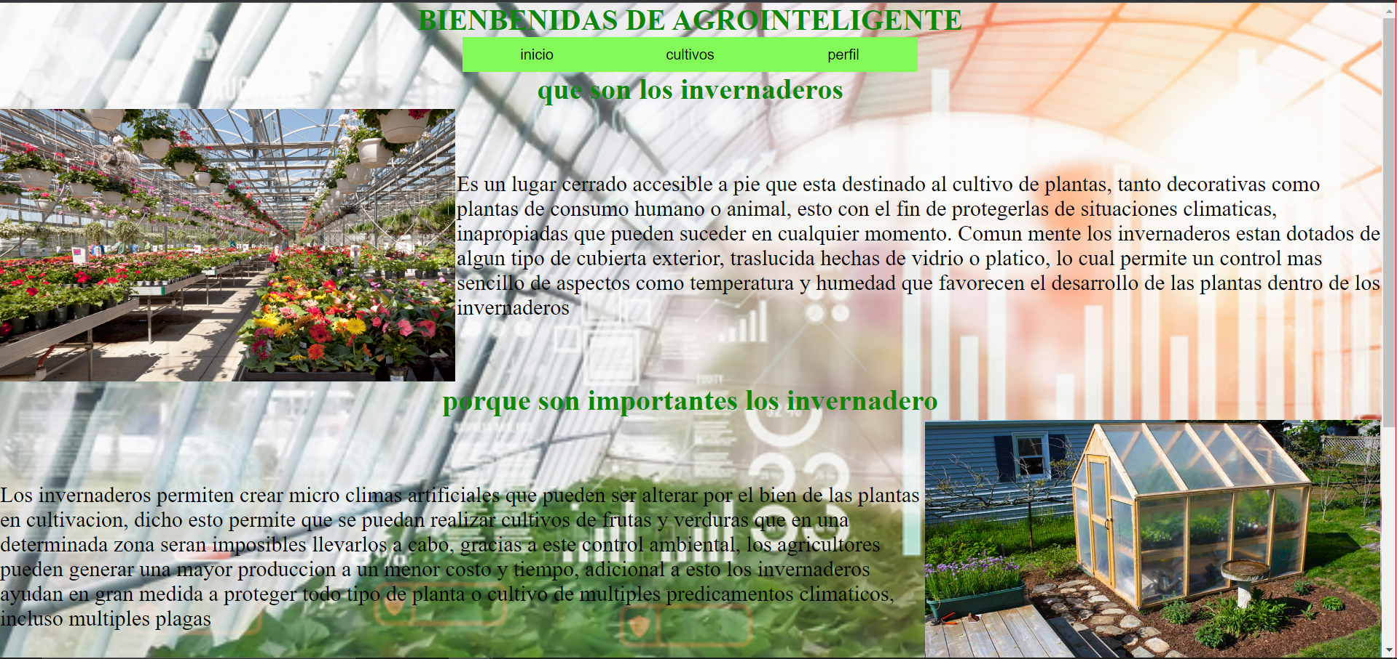

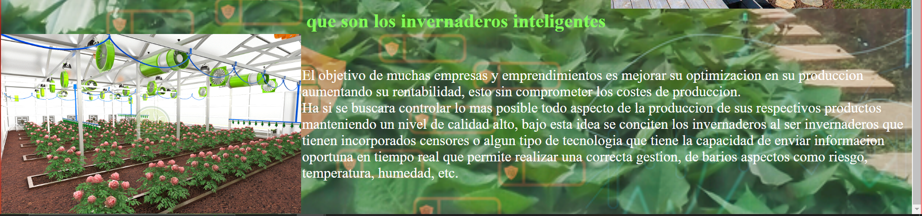

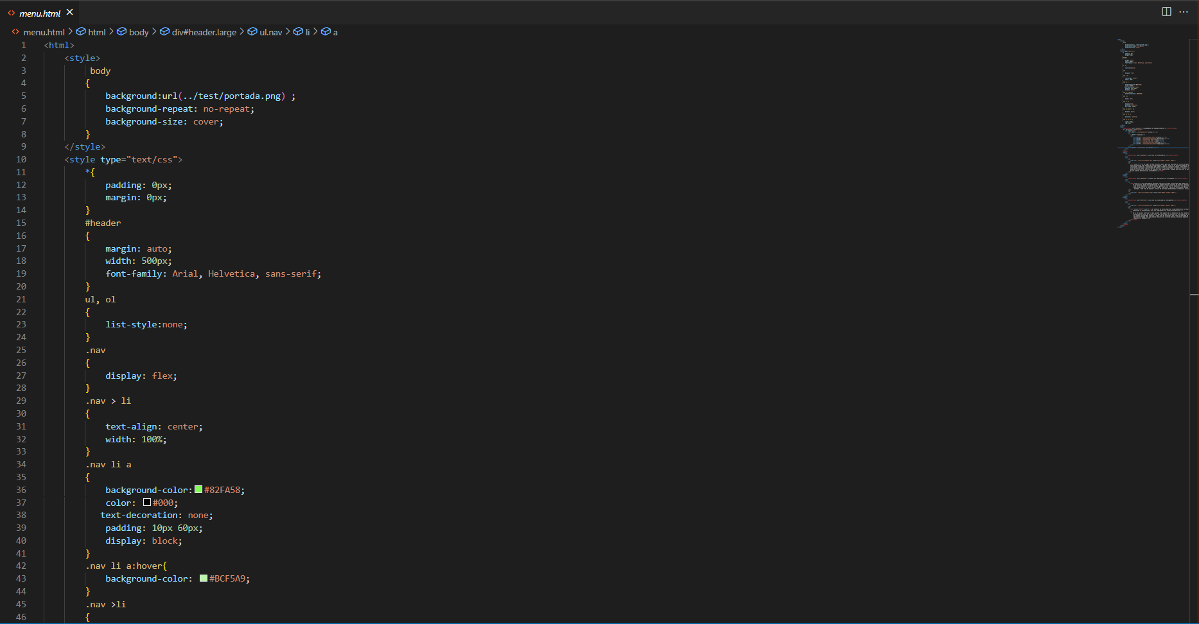

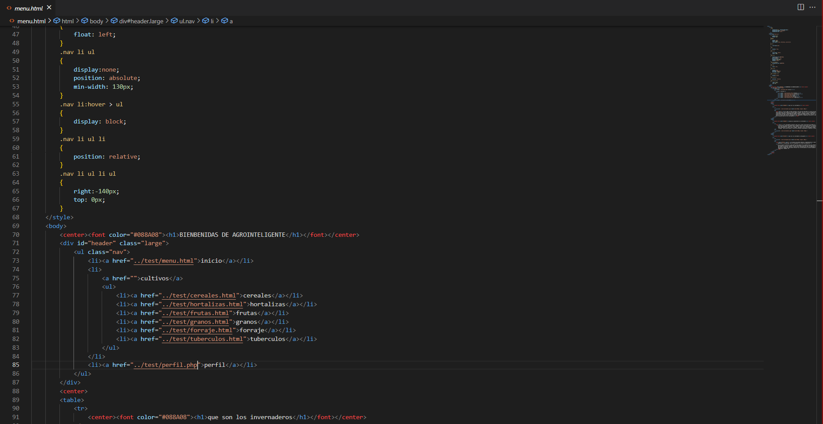

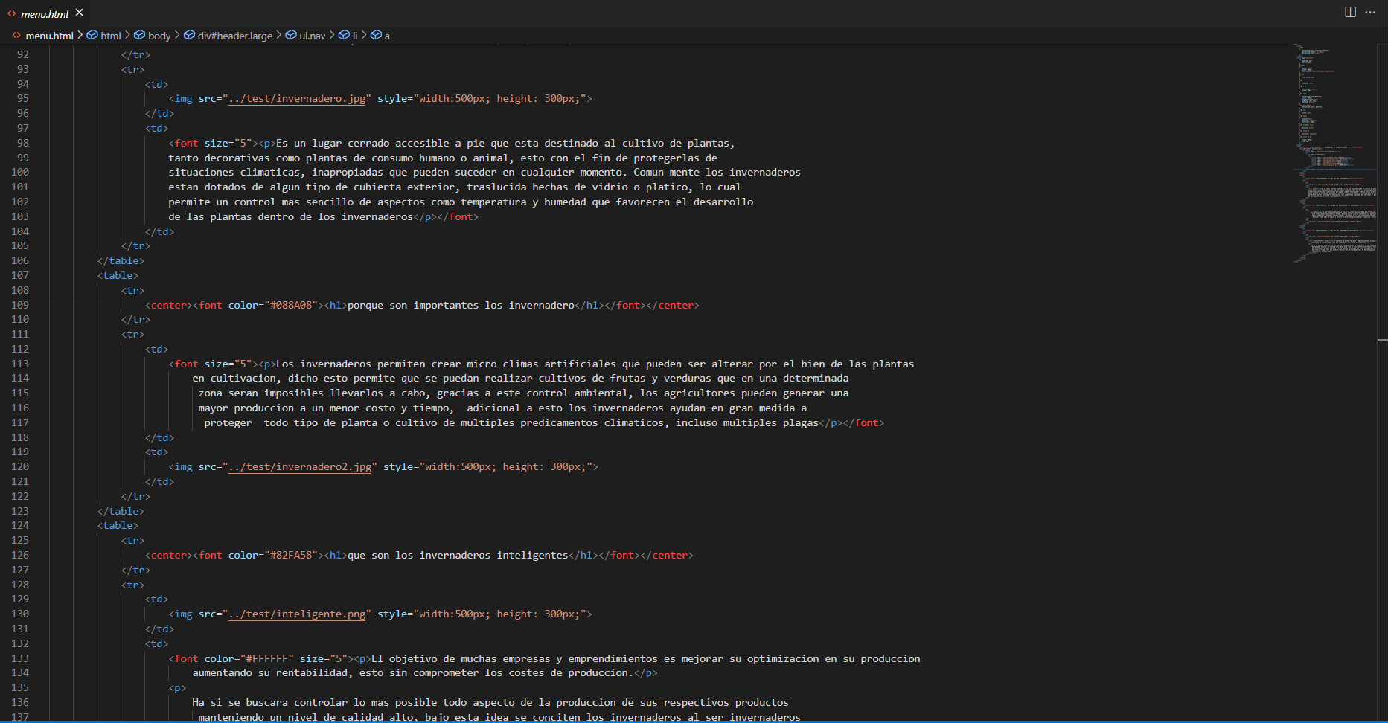

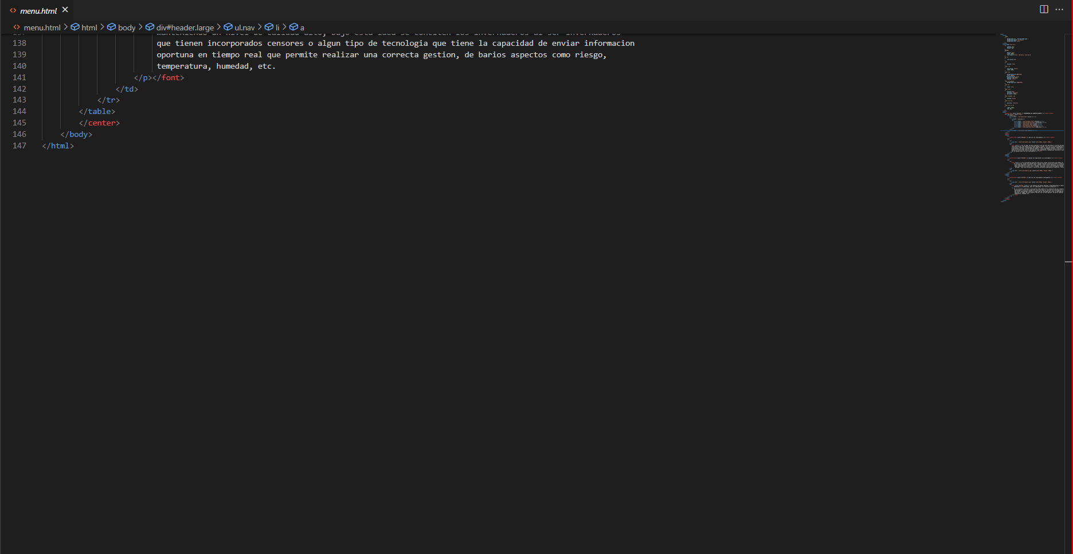

Enlace explicativo del menú: https://www.youtube.com/watch?v=IsQ76rc0Ztw

Paneles

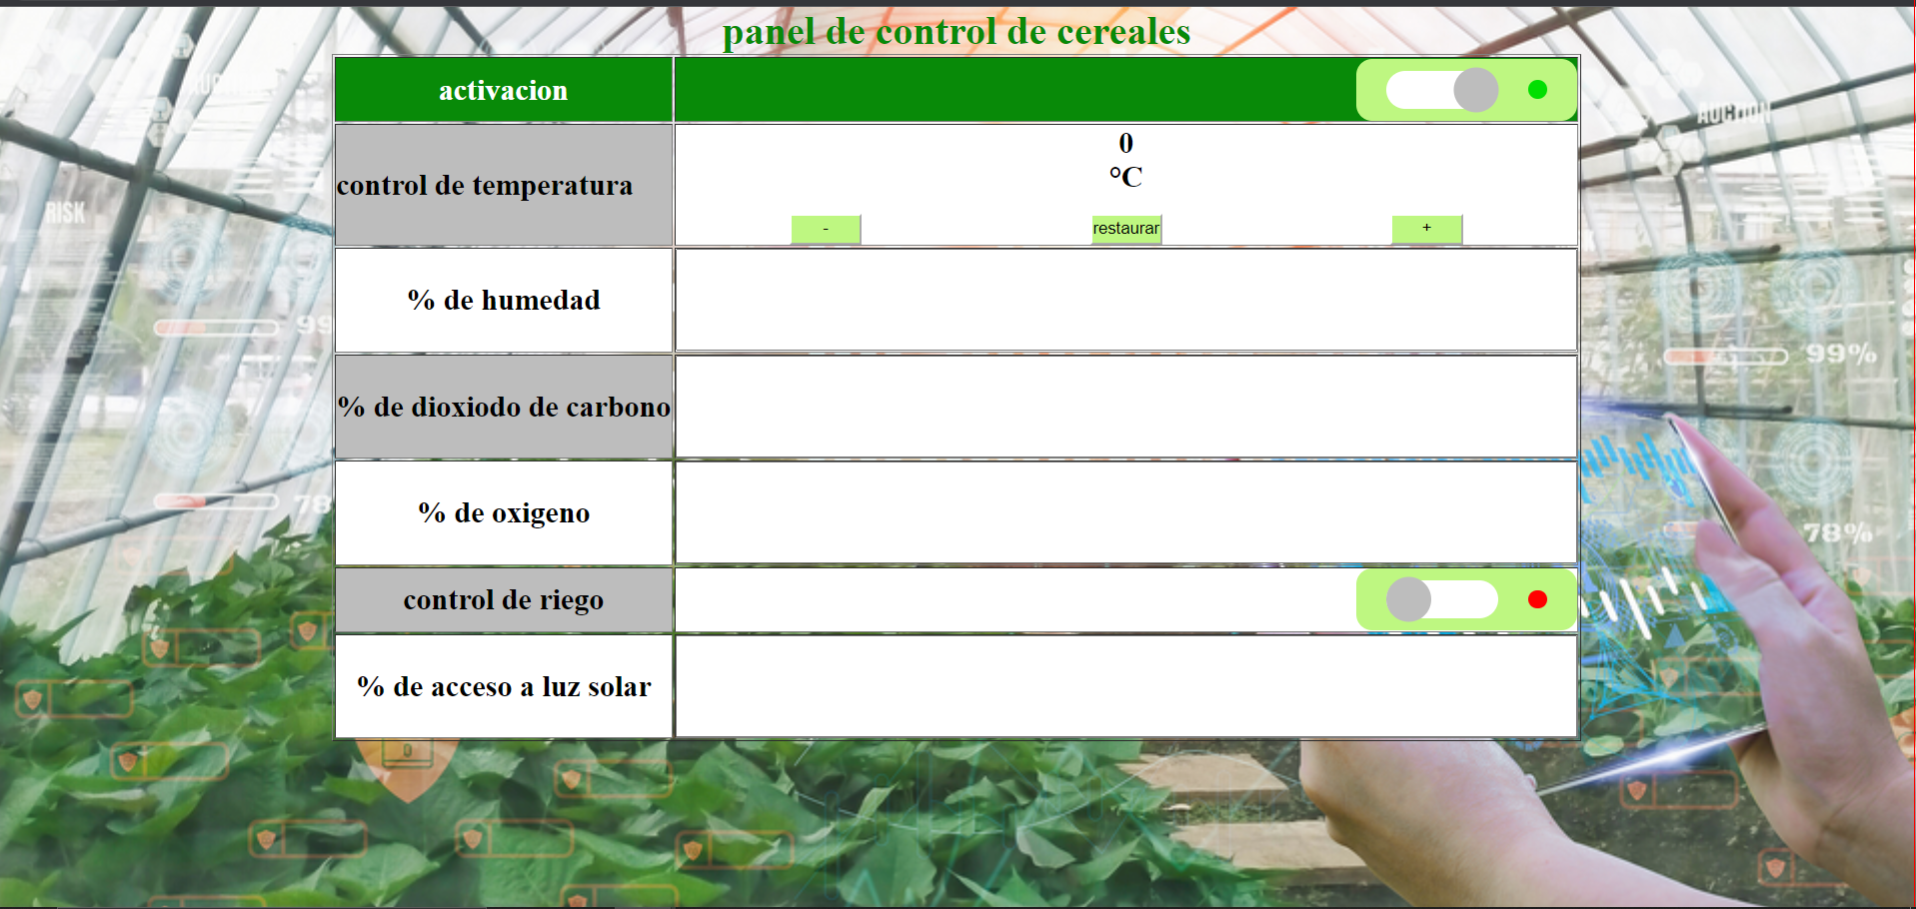

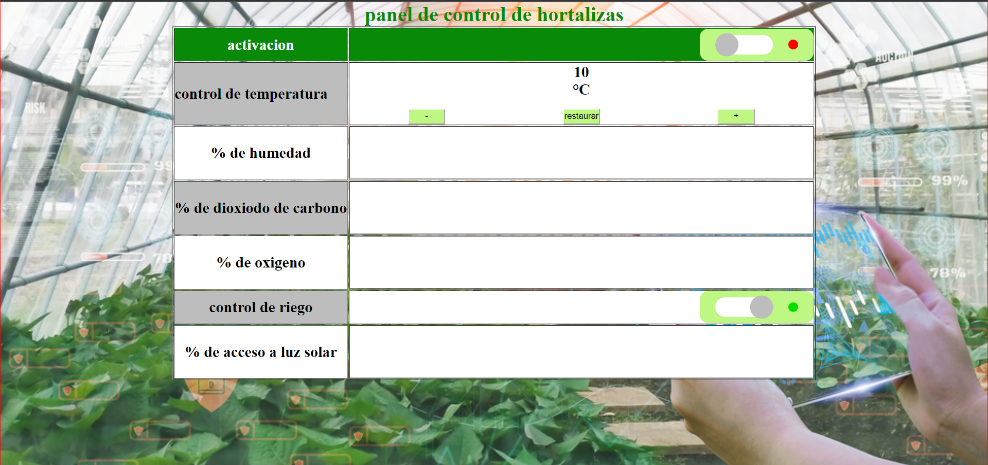

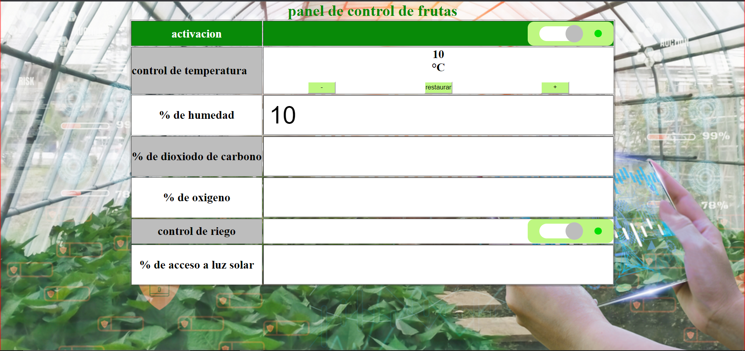

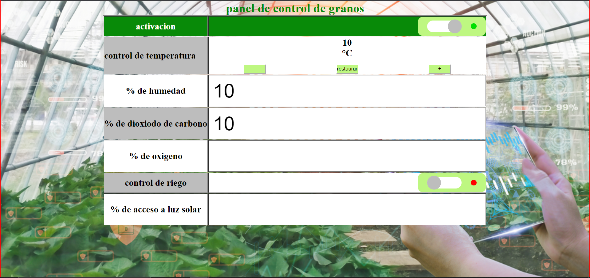

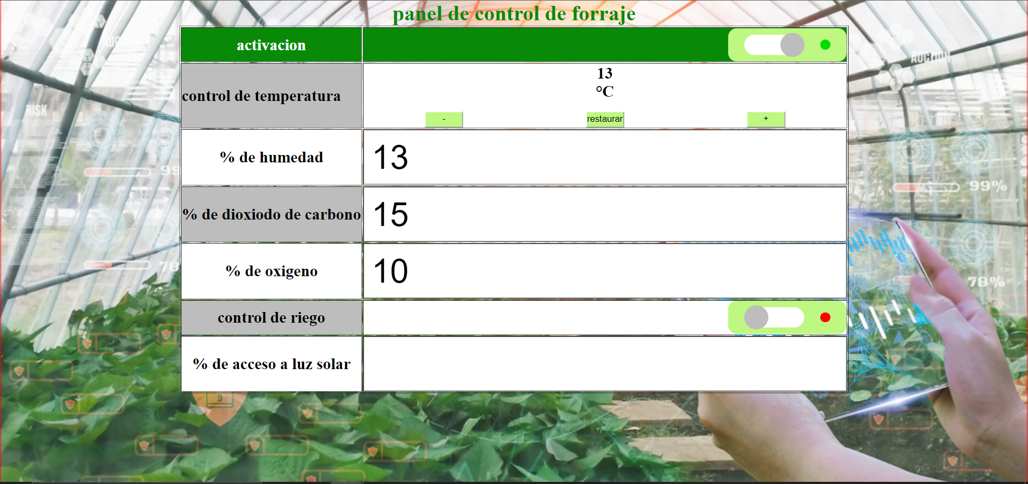

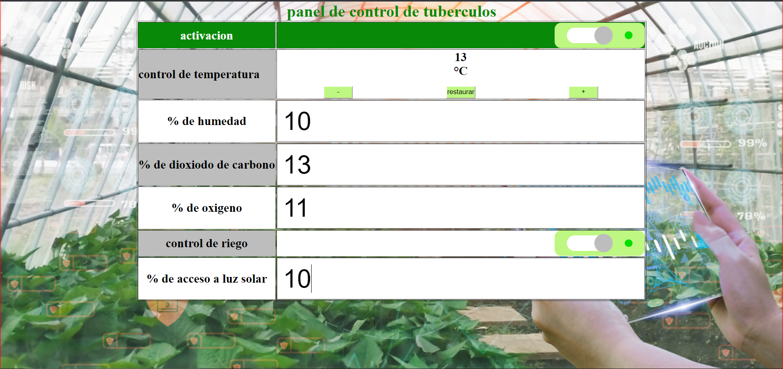

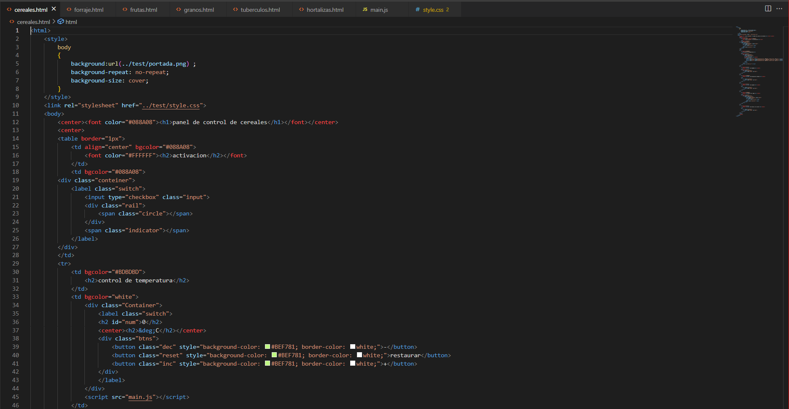

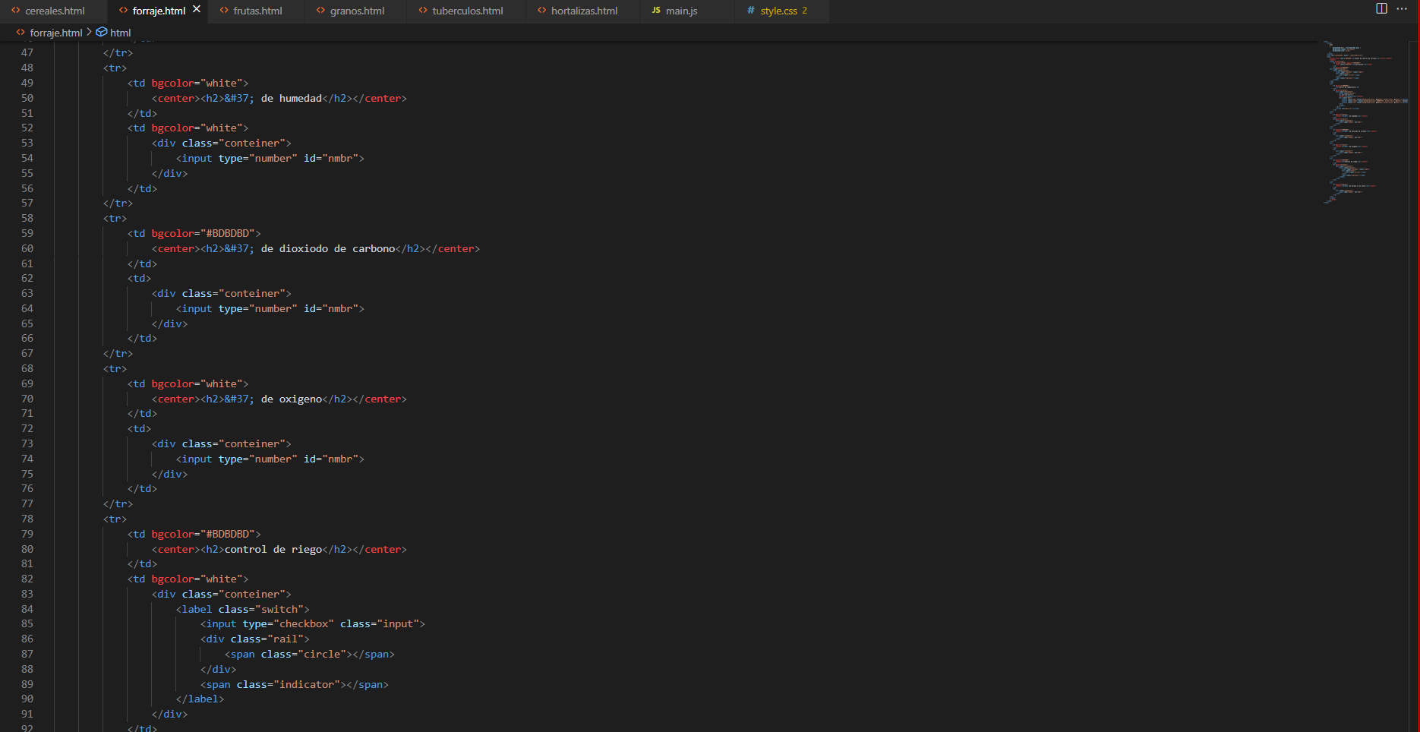

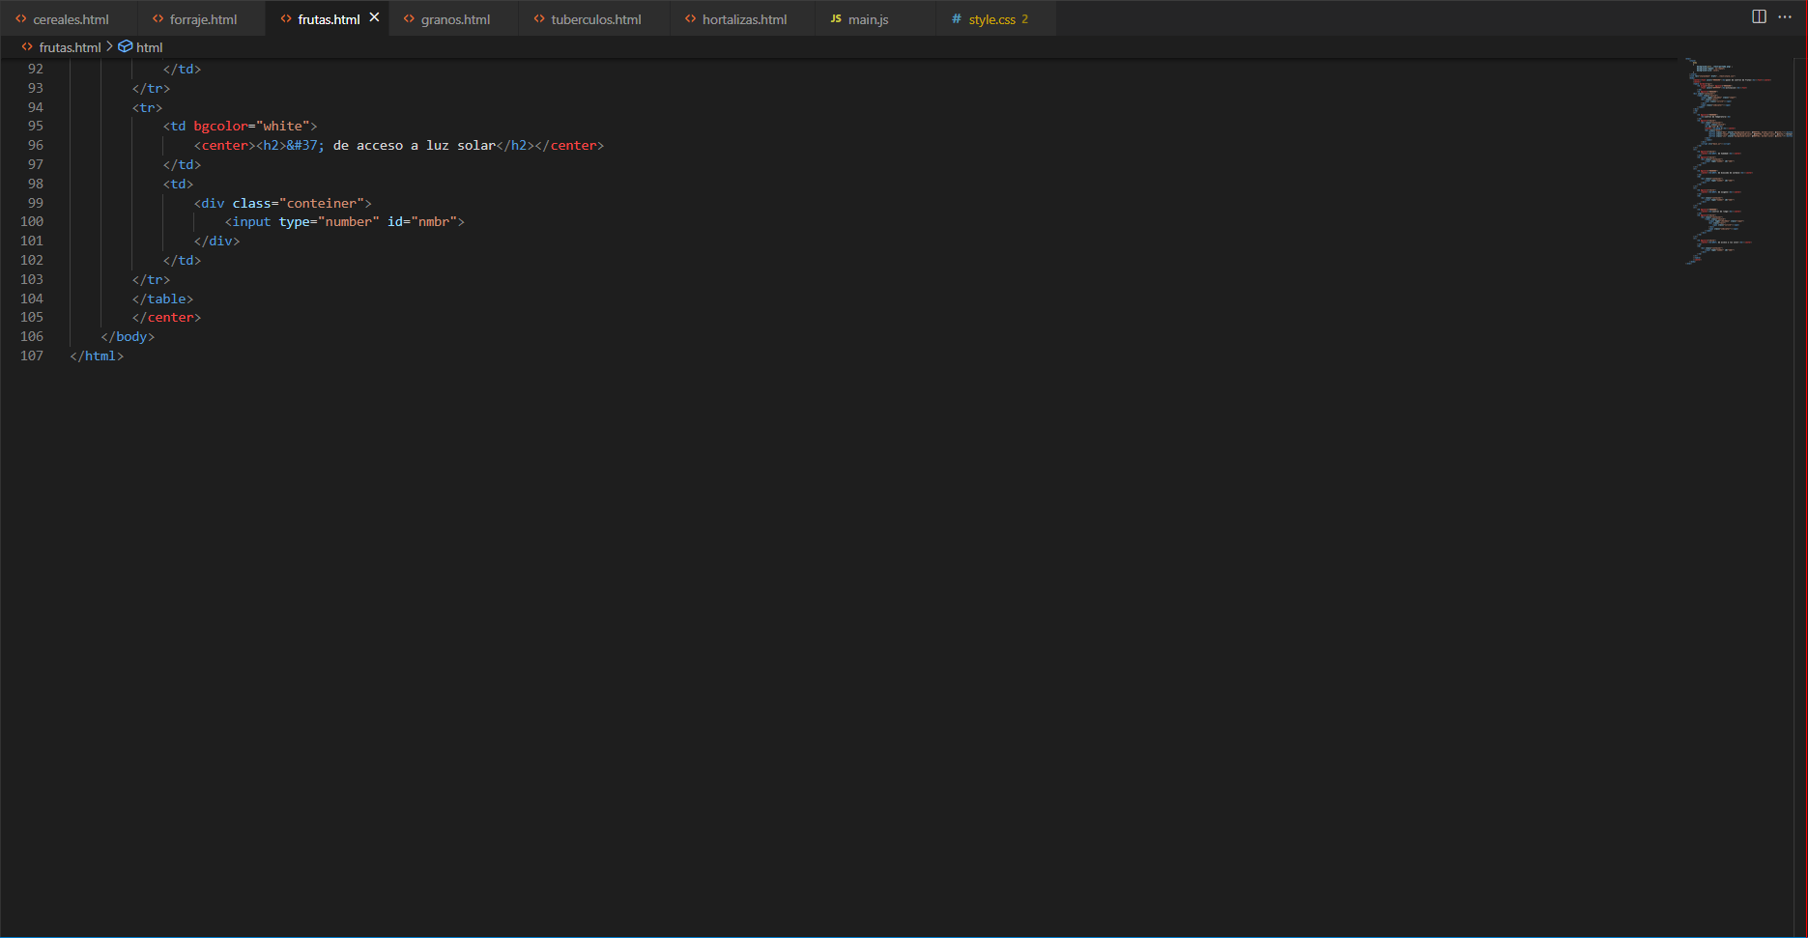

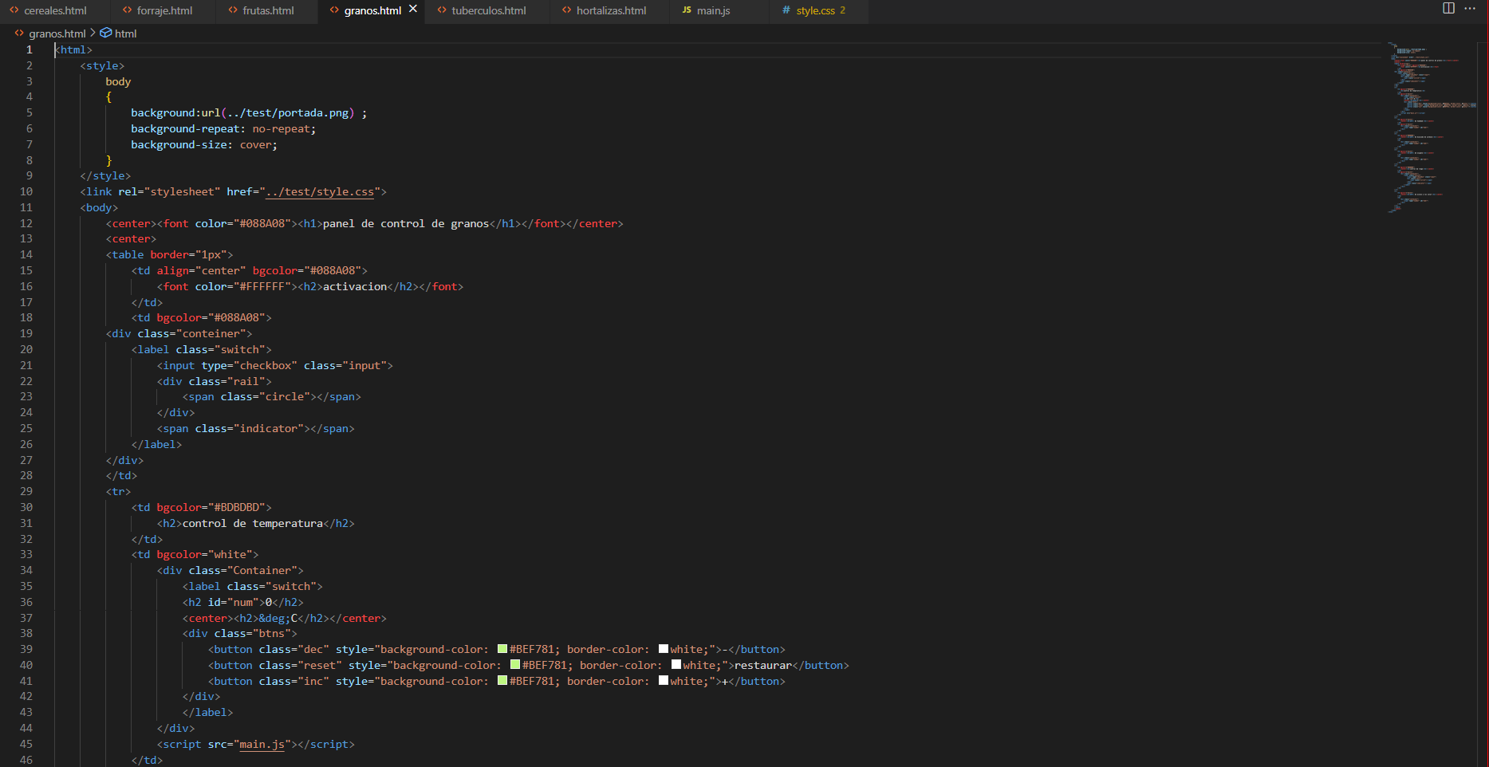

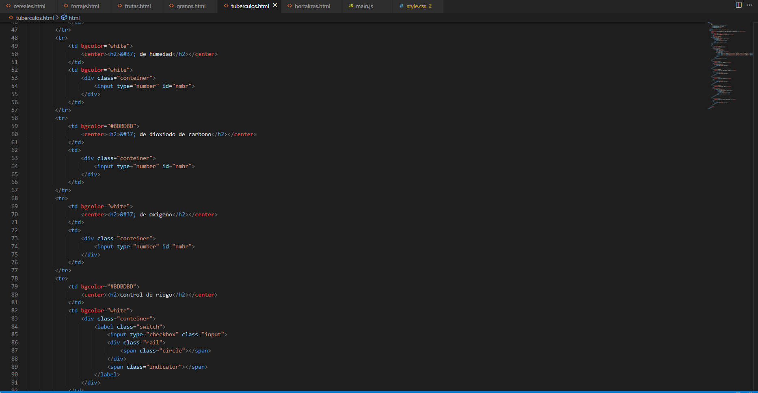

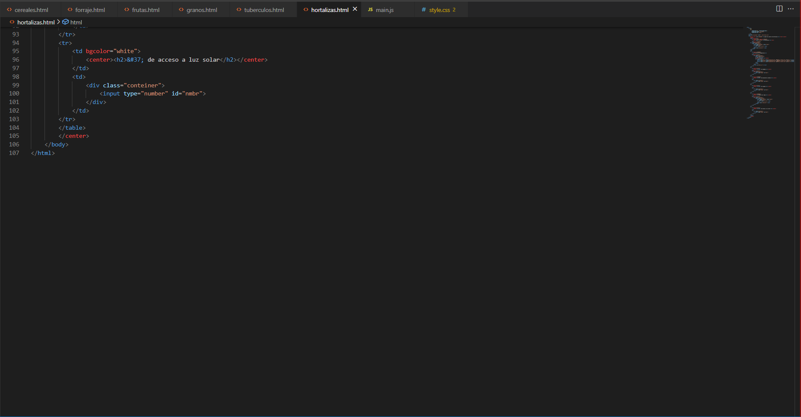

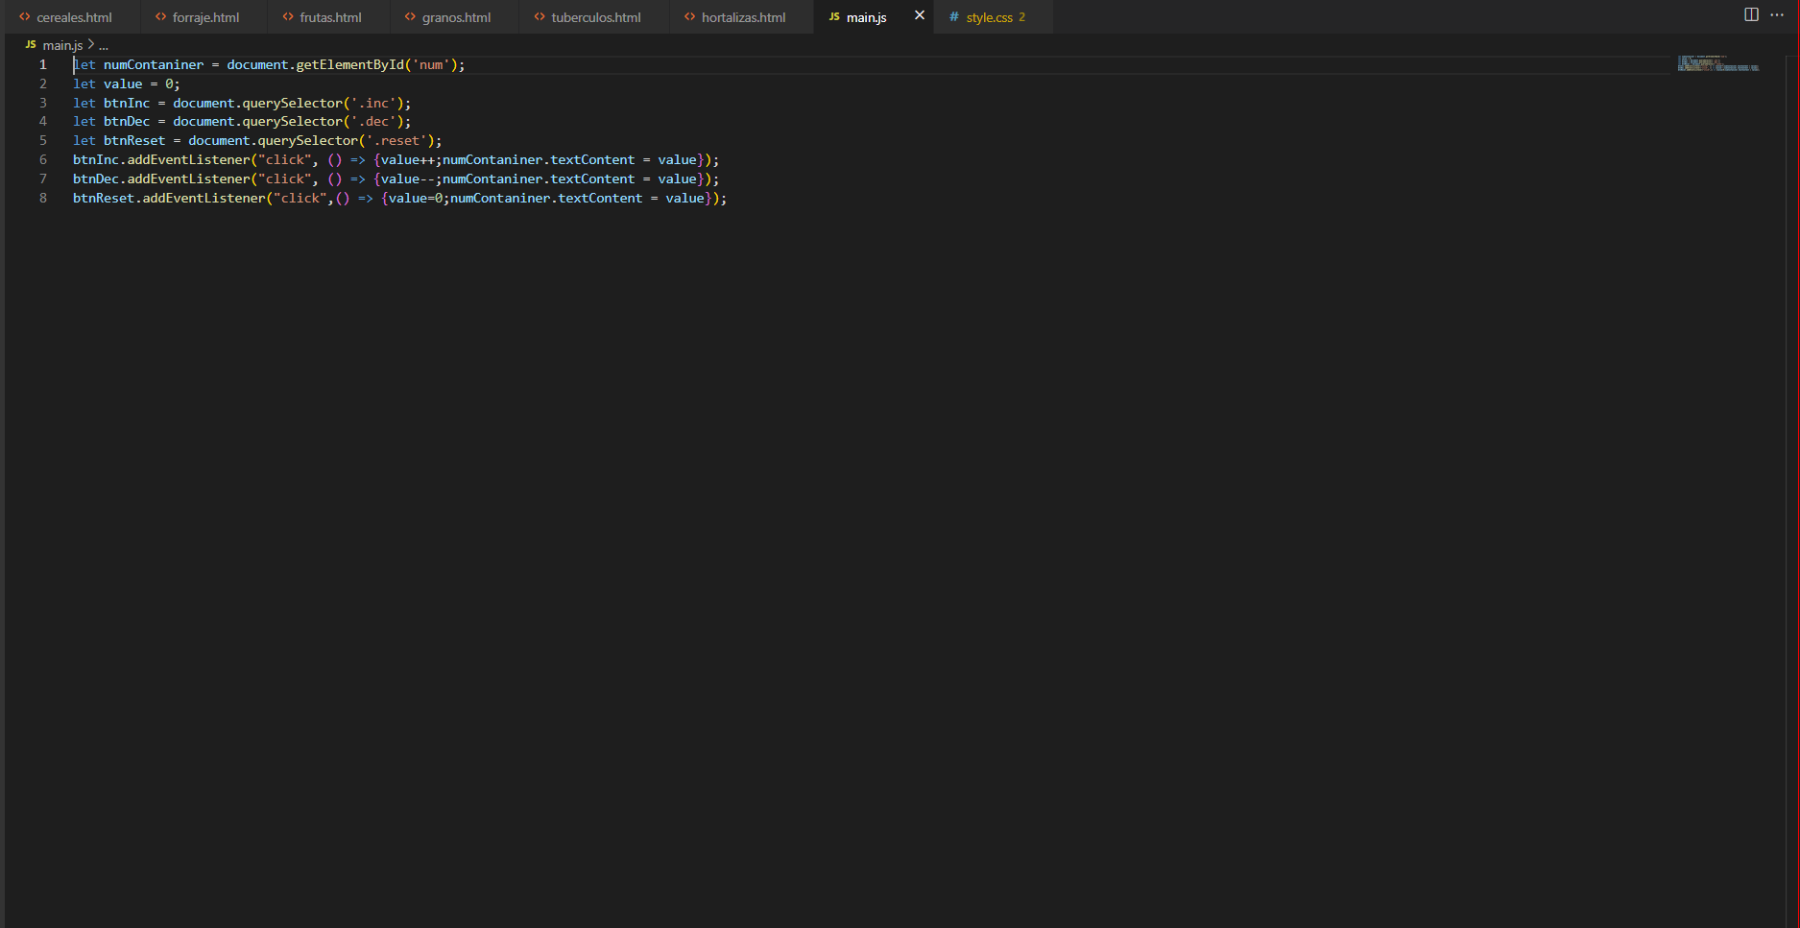

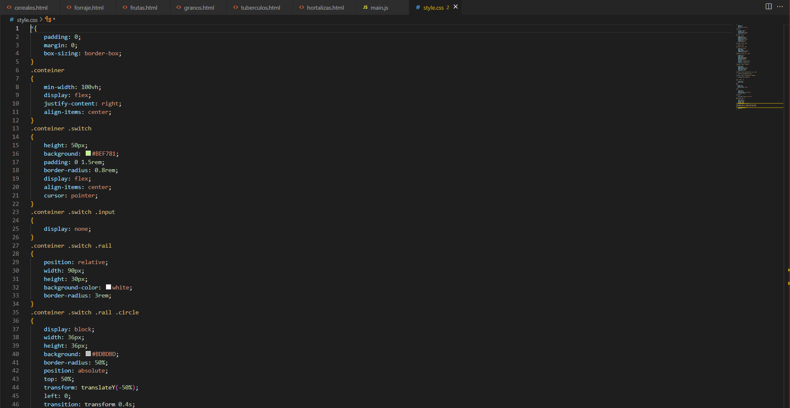

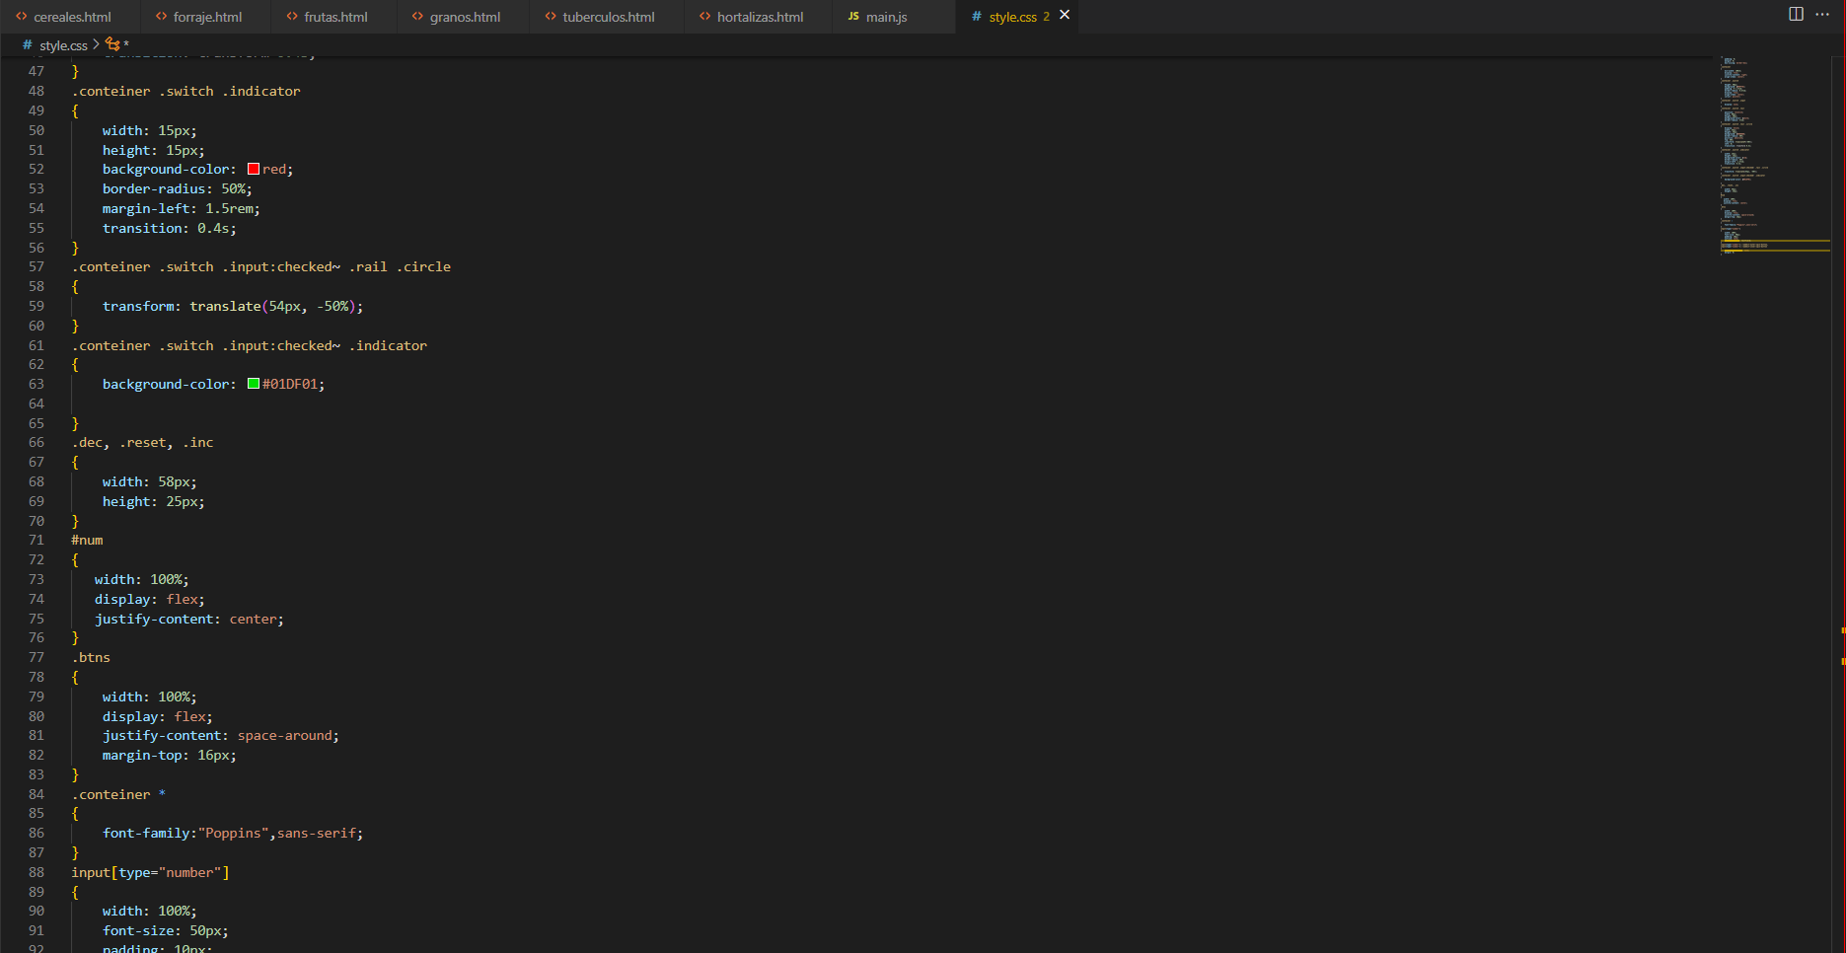

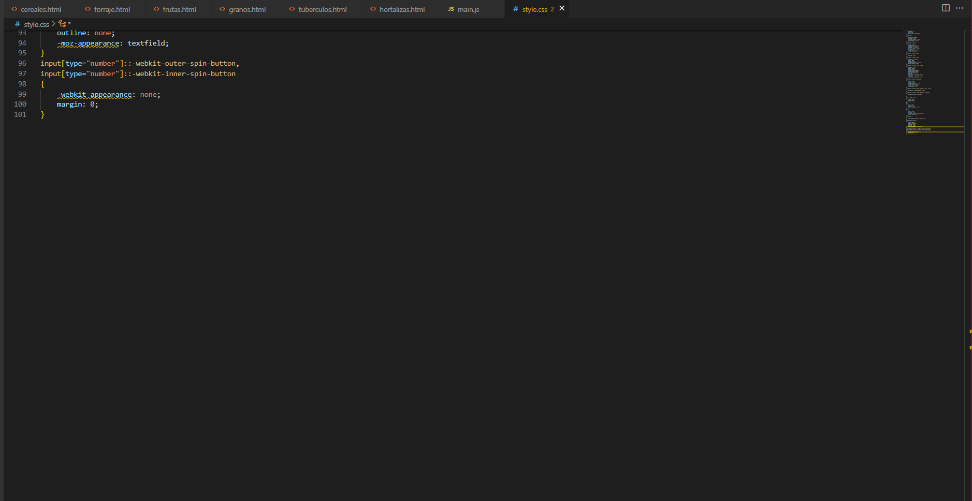

Enlace de explicación del panel: https://www.youtube.com/watch?v=w42l61XxT48

Perfil

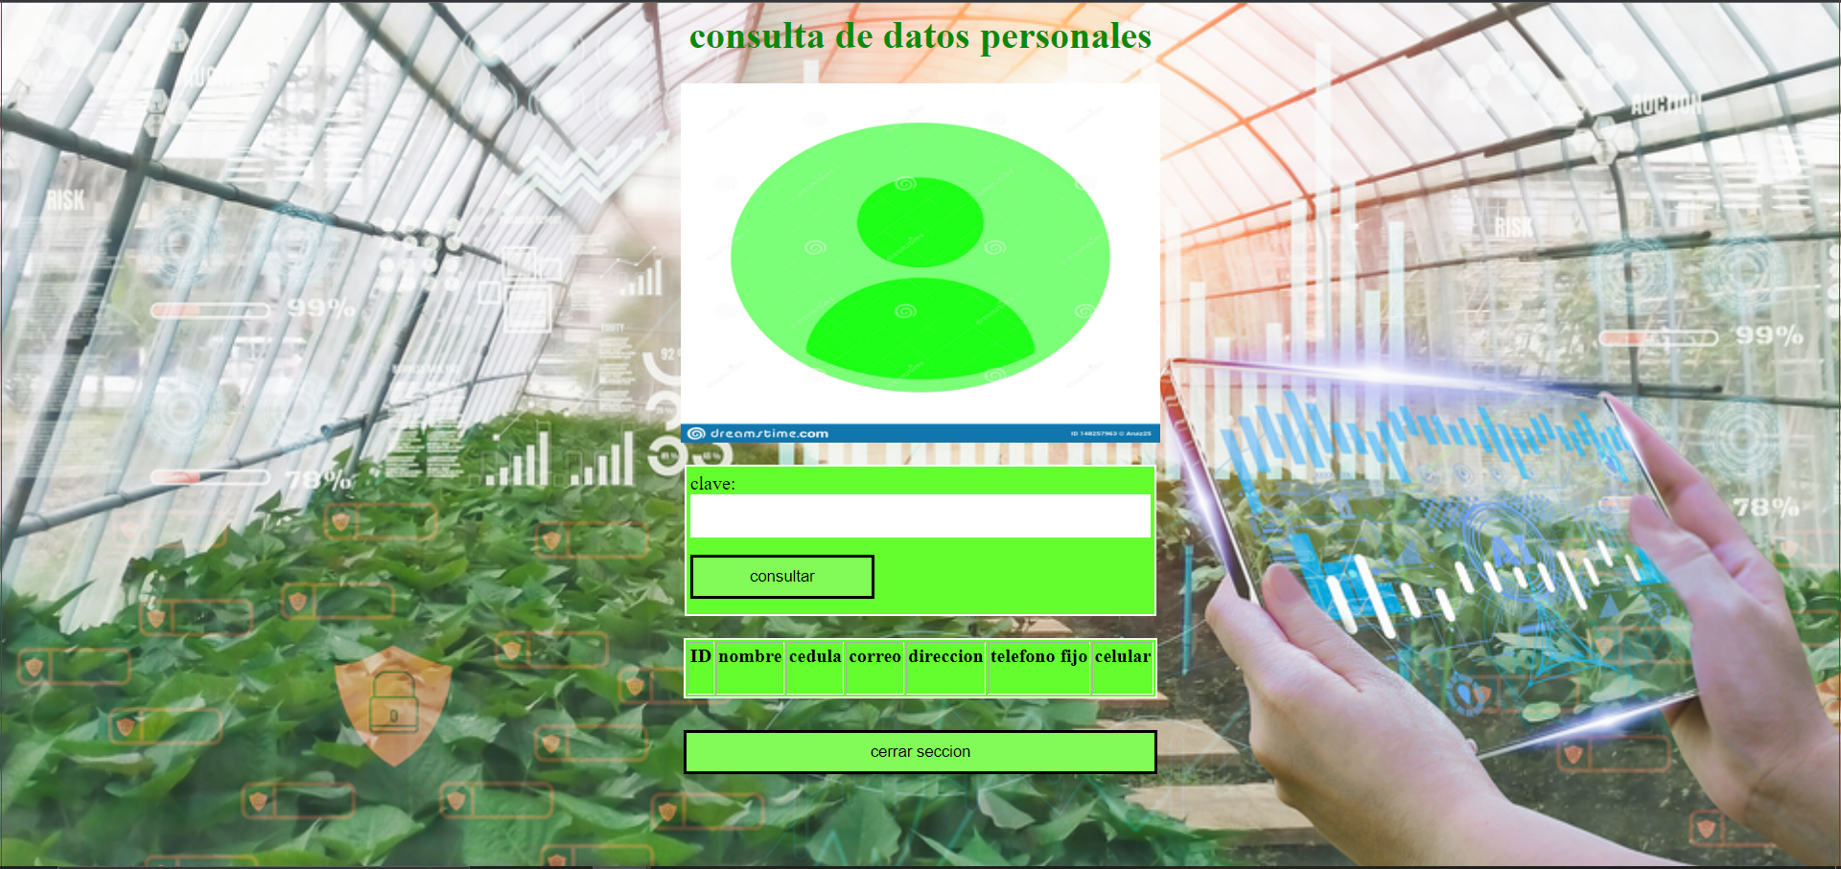

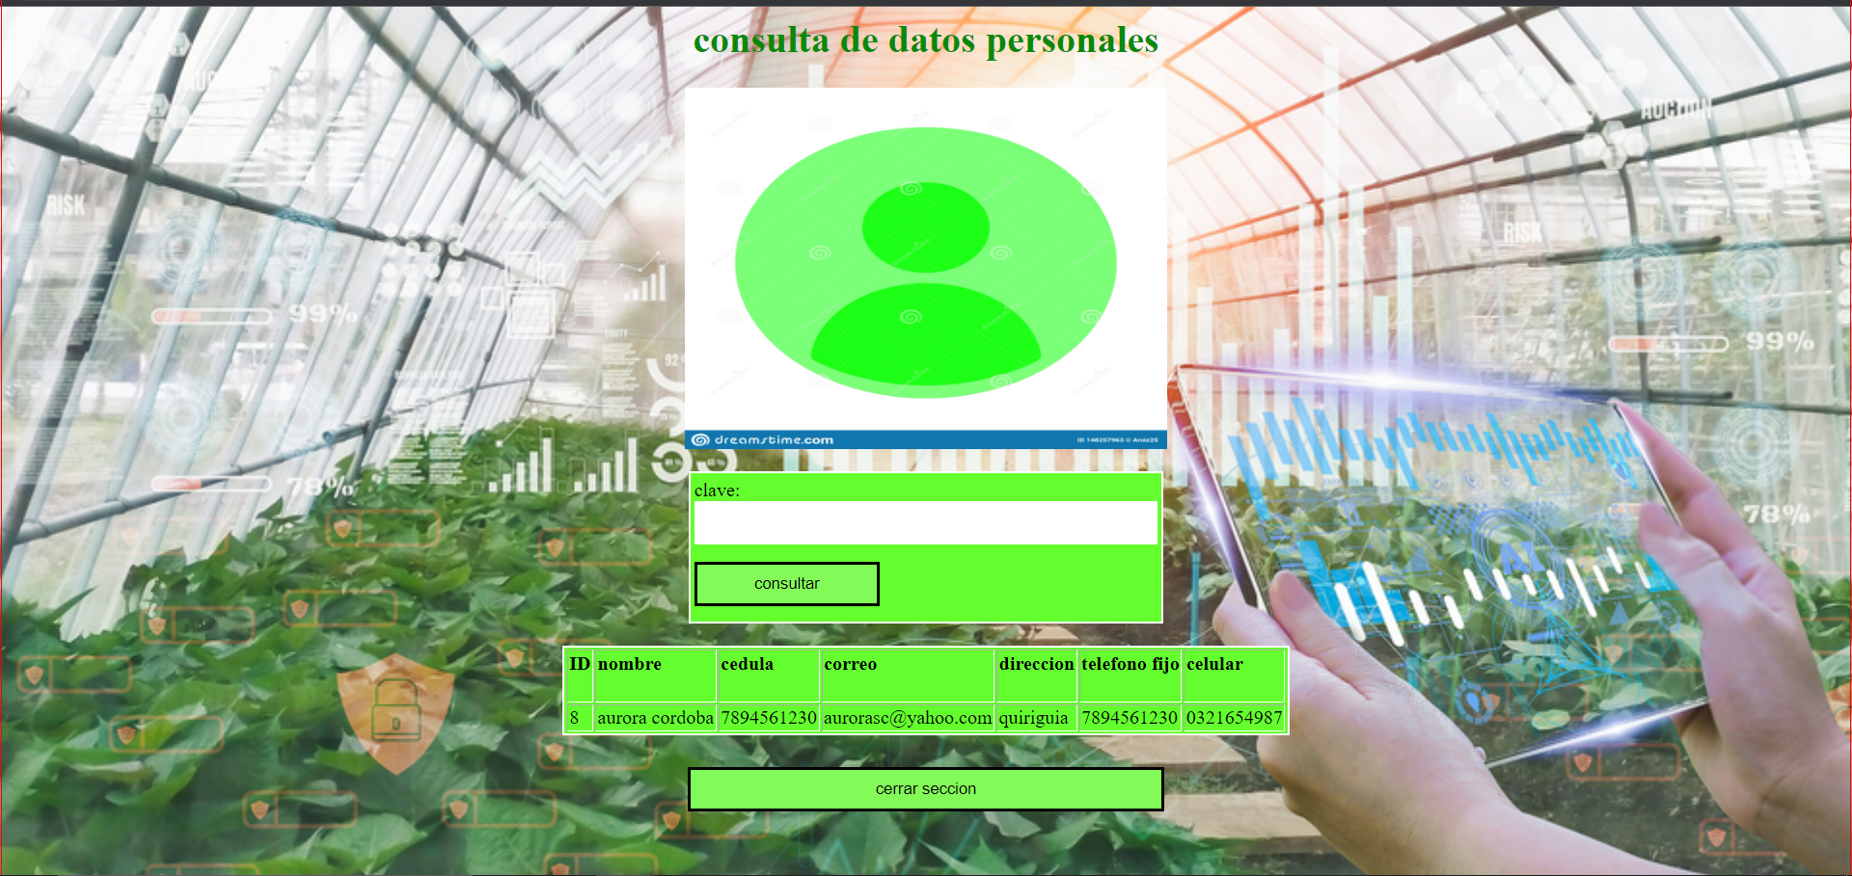

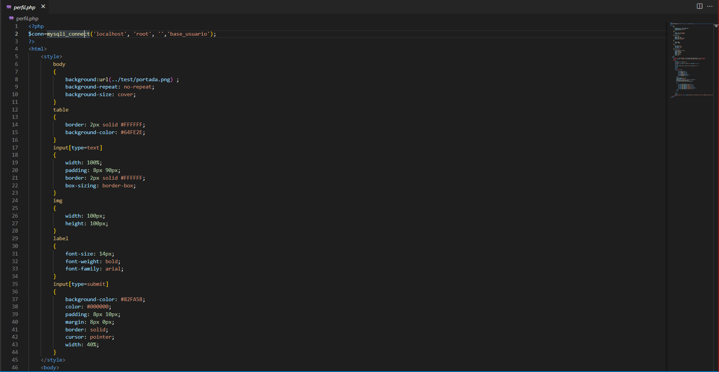

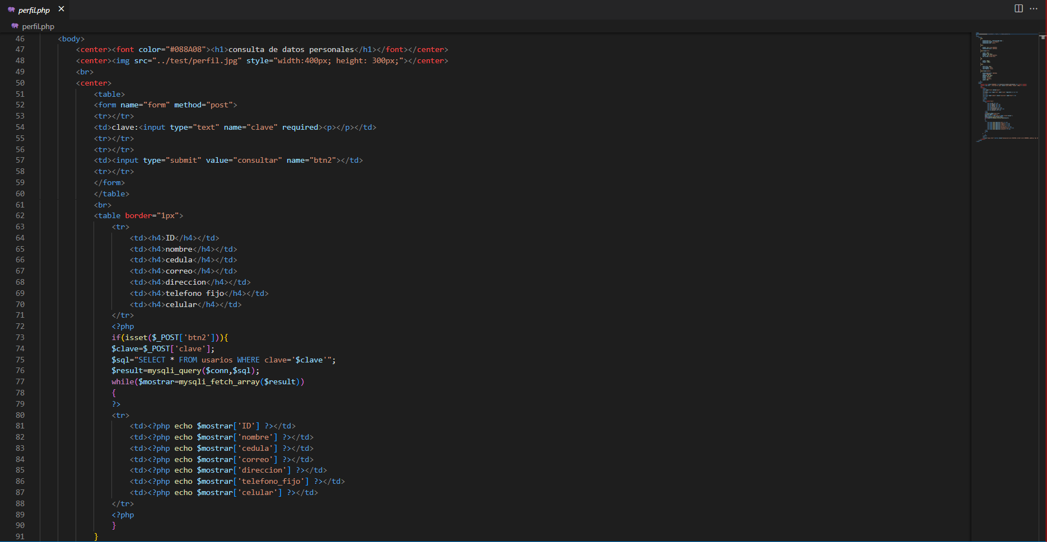

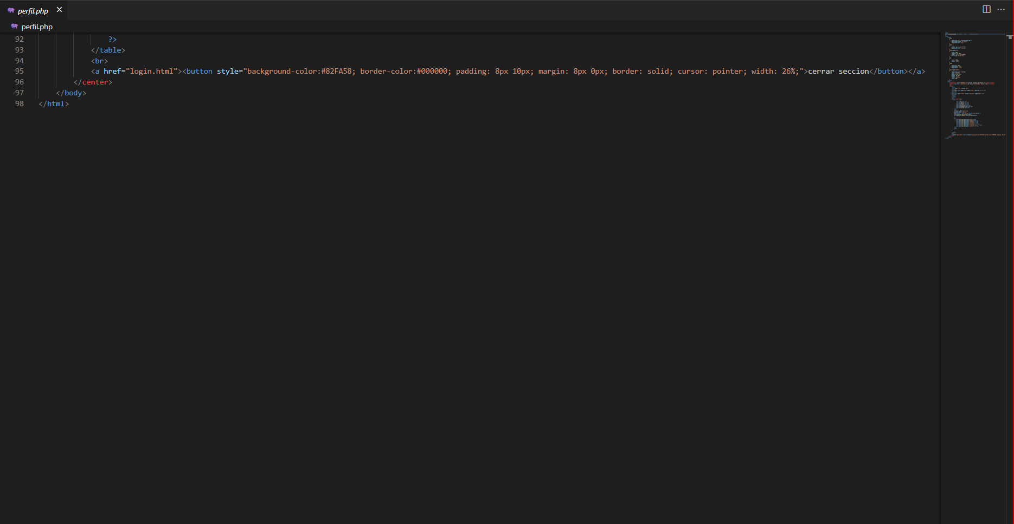

Enlace de explicación de perfil: https://www.youtube.com/watch?v=lE5hgaZ9H0g

Referencias bibliográficas

1. Titulo de la página: crear login básico con html + php + XAMPP MYSQL

URL: https://www.youtube.com/watch?v=mZG7VvHkOjI

1. Título de la página: registrar datos de un formulario en mysql con php y msqli

URL: https://www.youtube.com/watch?v=cka0J41iJY0

1. Título de la página: como hacer un menú desplegable con html y css

URL: https://www.youtube.com/watch?v=oZa2Ut8u2S0

1. Título de la página: ¿Cómo hacer un toggle switch/botón input tipo checkbox con html y css?

URL: https://www.youtube.com/watch?v=-efBoePnvmM

1. Título de la página: contador de clicks con html, css y javascript

URL: https://www.youtube.com/watch?v=DhsxVIwyRiE

1. Título de la página: hide arrows from input number | CSS tutorial

URL: https://www.youtube.com/watch?v=X6qrQNGccQs

1. Título de la página: mostrar datos de mysql en tabla html con php

URL: https://www.youtube.com/watch?v=nPAp-gT5gPI

1. Título de la página: curso de php-capitulo 8, consulta datos en mysql con php (mysqli)

URL: https://www.youtube.com/watch?v=i1x8z5K3xpE